Automatyka central wentylacyjnych | Frapol
Dzisiejsze budownictwo coraz częściej stawia na nowe technologie które są wdrażane i jednym z tych elementów jest automatyka budynkowa. Dziś przedstawimy jak wygląda <strong>automatyka central wentylacyjnych</strong> dostarczana i wdrażana przez firmę Frapol.

Automatyka cental wentylacyjnych
Firma Frapol dostarcza kompleksowych rozwiązań z automatyki central wentylacyjnych, systemów HVAC, i automatyki obiektowej.
Stworzony przez nas układy sterowania Frapol SMART i SMART+ to zaawansowne układy zaprojektowane w oparciu o sterowniki firmy Carel z dedykowanym autorskim oprogramowaniem stworzonym przez Frapol.
Funkcje sterowników
Nasze strowniki umożliwają pełną kontrolę nad układem wentylacji, możliwość sterowania zdalnego np. za pomocą dedykowanej aplikacji na urządzenia mobilne lub na komputerze. Oprogramowanie można personalizować i umożliwia również bardzo łatwą i swobodną integrację z systemami automatyki budynkowej (BMS).

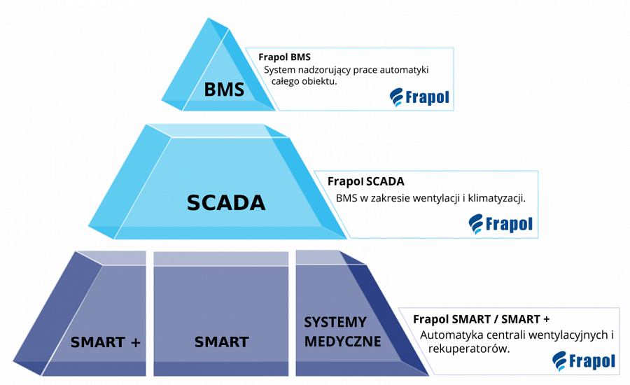
Wsparcie Frapol w zakresie automatyki central wentylacyjnych

Dla naszych klientów oferujemy przede wszystkim kilka wariantów wdrożenia systemu od zakresu kompleksowego z gotowym fabrycznym okablowaniem jak i również możliwość instalacji do okablowania przygotowanego przez klienta, montażu i uruchomieniu na miejscu. Zapewniamy również możliwość pierwszego uruchomienia i pełnego szkolenia na obiekcie.
Zlecenie Frapol pełnego zakresu dostawy i usług dodatkowych daje możliwość gwarancji braku problemu w zakresie dostarczania automatyki cental wentylacyjnych.

